أداة العنوان : Label

ویستخدم ھذا العنصر لوضع العناوین أو النصوص الثابتة على النموذج أو للتعریف عن العناصر التي لیس لھا الخاصیة .Caption وفي العادة تستخدم ھذه األداة بشكل متالزم مع صندوق النص (من الممكن استخدام ھذه األداة إلظھار ناتج عملیة معینة ایضا ). أھم خاصیة ألداة العنوان ھي الخاصیة Caption الحدث األفتراضي لھذا العنصر ھو .click
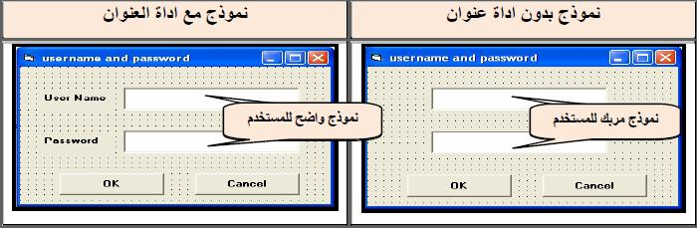

أھم الخصائص لھذا العنصر:

  - Name ویتم وضع االسم من خاللھا.

  - Caption ویتم وضع النص الذي سیعرض على النموذج.

  - BackColor ویستخدم لوضع لون الخلفیة

  - ForeColor ویستخدم الختیار لون الخط للنص المكتوب.

  - Auto Size ویتم من ھذه الخاصیة اختیار واحد من قیمتین:

- True السماح بتغیر الحجم مباشرة ( اوتماتیكیا(عندما یكون النص طویال "في ال .Caption

- False الیتم فیھا تغیر الحجم )اوتماتیكیا(، یتم التغییر باستخدام .Mouse

- أھم األحداث المرتبطة بعنصر العنوان:

  - Click

  - DB Click

- وضع النص للعنوان یتم بالشكل التالي:

Label1 .Caption = "Text"

حیث یمثل Text أي نص یتم وضعة في ھذه الخاصیة.

- وضع لون للخلفیة یتم بالشكل التالي:

Label1.ForeColor = QBColor (Number)

مثال :صمم نافذة تحتوي على ثالث صنادیق للنص و عنصر تحكم واحد نوع Command Button یقوم بجمع الرقمین المدخلین في صندوقي النص األول و الثاني و یعرض الناتج في الصندوق الثالث.

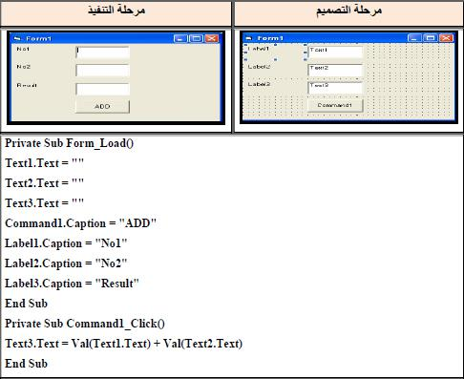

Assigment 6:

Design a GUI in V. B and write aprogram to perform accoriding to the following fgure:
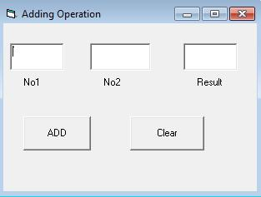

أزرار األختیار : (Option Buttons )

تستخدم ازرار األختیارلتقدیم مجموعة من الخیارات للمستخدم و تكون ھذه األزرار تبادلیة أي في حالة وجود اكثر من زر اختیار فال یمكن اختیار اكثر من واحد من ھذه األزرار في وقت واحد (اختیار اي واحد من ھذه األزرار یلغي اختیار البقیة).
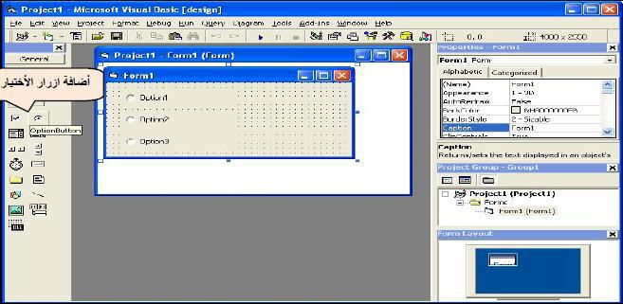

الحدث االفتراضي لزر األختيارهو الحدث Click الذي ينطلق بمجرد النقر على العنصر.

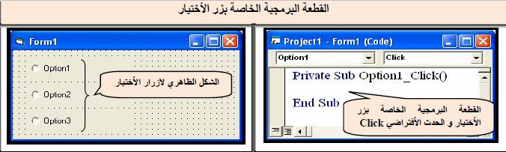

أھم الخصائص-:

ھناك العدید من الخصائص المتشابھة مع باقي عناصر التحكم و التي تم التطرق لھا و بشكل مفصل سابقا و من ھذه الخصائص name, back color, fore color, font, height, width, top, left,، caption, enabled

وباالضافة اليھا توجد ايضا بعض الخصائص االخرى المھمة كما في الجدول التالي:

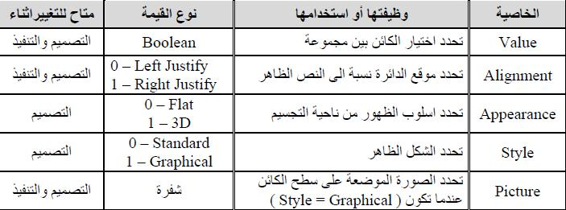

ملاحظة:

- Styleعندما تكون 0 –Standard تكون بشكلھا التقلیدي )الدائرة البیضاء( اما عندما تكون- 1 Graphical تكون بشكل مستطیل یشابة Command عند عدم االختیار وینسحب نحو الداخل عند االختیار ویعطي عند ھذا االختیارGraphical -1 امكانیة وضع صورة على سطح المستطیل ، ویتم اختیار الصورة عن طریق الخاصیة. Picture

- ان قیمة الخاصیة Picture ھي عبارة عن شفرة یتم الحصول علیھا عن طریق دالة .LoadPicture

- الخاصیة-: Value

تأخذ ھذه الخاصیة القیمة المنطقیة : True, False

- Value =True تفعیل االختیار ( یتم تمكین تنفیذ الجمل البرمجیة المرتبطة باختیار العنصر و عدم تمكین تنفیذ باقي الجمل البرمجیة المرتبطة بباقي ازرار االختیار).

- -:Value = False عدم تفعیل االختیار.
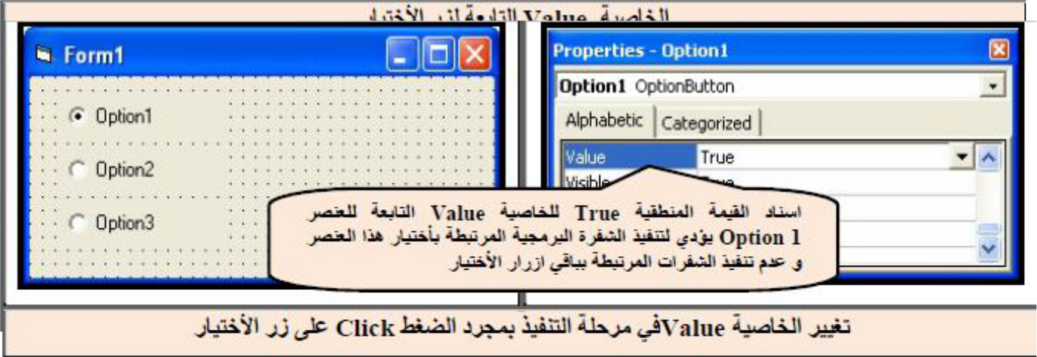

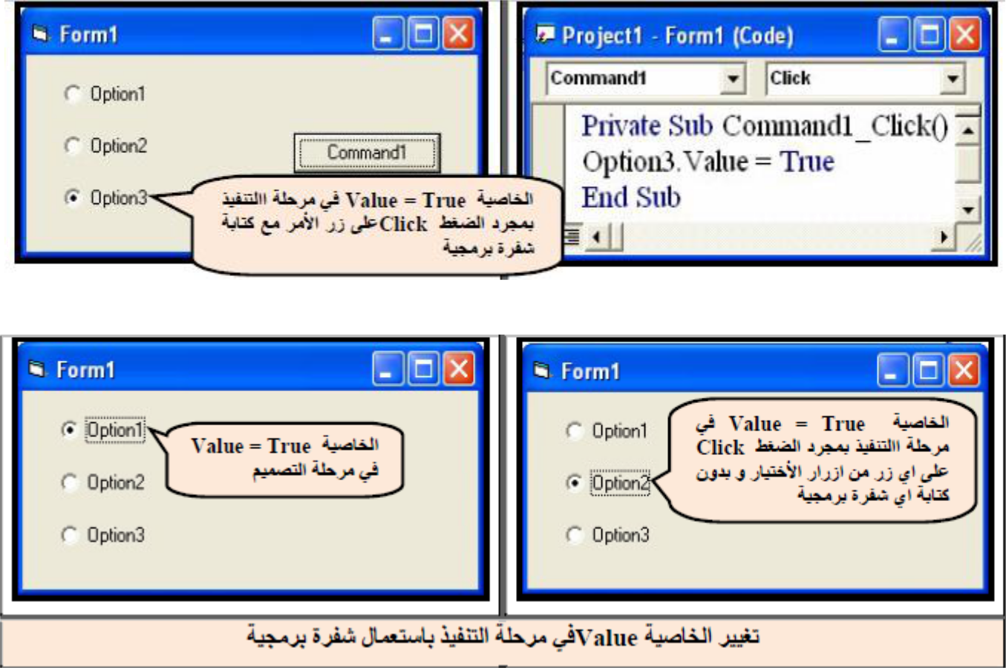

مثال -: صمم نافذة لتغيير لون خلفية النموذج الى احمر وازرق واخضر باستخدام ثالث ازرار اختيار فقط.

H.W

Assigment 7: Write a V. B program according to the following GUI:
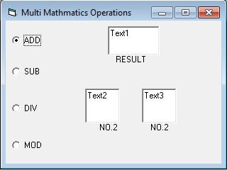

توضیح:

Private Sub Option1_Click )(

Text3.Text = Val (Text1.Text) + Val (Text2.Text( // adding operation

End Sub

Private Sub Option2_Click )(

Text3.Text = Val (Text1.Text) – Val (Text2 .Text( // subtracting operation End Sub

صنادیق التحقق )Check Box)

تقدم صنادیق التحقق مجموعة من الخیارات للمستخدم و ھي تختلف عن زر األختیار بكونھا ال تعمل بشكل تبادلي أي من الممكن تحدید أكثر من خیار في آن واحد.ھناك العدید من الخصائص المتشابھة مع باقي عناصر التحكم و التي تم التطرق لھا و بشكل مفصل سابقا و من ھذه الخصائص .(fore color, font, height, width, top, name, back color) (left, caption, enabled

❖ الخاصیة Value في Check Box
تأخذ ھذه الخاصیة القیم التالیة:

- Value =0 Unchecked تدل على عدم االختیار.

- Value = 1Checked تدل على االختیار.

- Value = 2 Grayed تدل على االختیار مع السماح بتغییره )عند كتابتھا في الشفرة(.

الحدث االفتراضي لزر األختیارھو الحدث Click الذي ینطلق بمجرد النقر على العنصر.
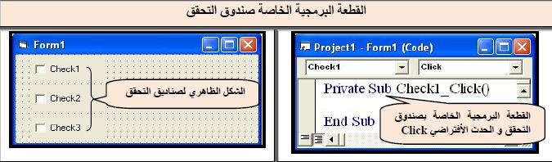

اھم احداث النموذج :Form

باالضافة لالحداث المشتركة، توجد احداث خاصة بالنموذج تحدث من بدایة تحمیل النافذة حتى اغالقھا وھي كاالتي:

- :Load ینطلق بمجرد البدء بعملیة تحمیل وتنفیذ النافذة Form وعادة یستفاد من ھذا الحدث لوضع قیم ابتدائیة للمتغیرات أو للمصفوفات او حتى خواص األدوات، وال یمكن استخدام االوامر التابعة للواجھة مثل SetFocus أو طرق الرسم (Pset, Line and Circle) فیھ.

- :Resize ینطلق مباشرة بعد حدث Load اي عند ظھور النافذة كما ینطلق عندما یقوم المستخدم بأي تغییر في حجم النافذة . یستخدم ھذا الحدث بكثرة لمحاذاة االدوات أو تغییر حجمھا كلما قام المستخدم بتغییر حجم النموذج.

- :Activate ینطلق بمجرد تنشیط أو تفعیل النافذة . أن ھذا الحدث ال یتم وقوعھ اال عند التنقل بین نوافذ المشروع حیث یفید في تغییر محتویات النافذة كتحدیث البیانات بمجرد قیام المستخدم بتغییر محتویات نافذة اخرى في نفس المشروع.

- :Deactivate ھو عكس الحدث Activate وینطلق بمجرد االنتقال الى نافذة اخرى ضمن نفس المشروع اي عملیة الغاء التفعیل ) التنشیط ( للنافذة الحالیة .كما یحصل عند استخدام Hide مع Form او عندما تصبح الخاصیة Visible = False

- :Unload ینطلق قبل افراغ الذاكرة من النافذة عند الضغط على زر األغالق للنموذج.

